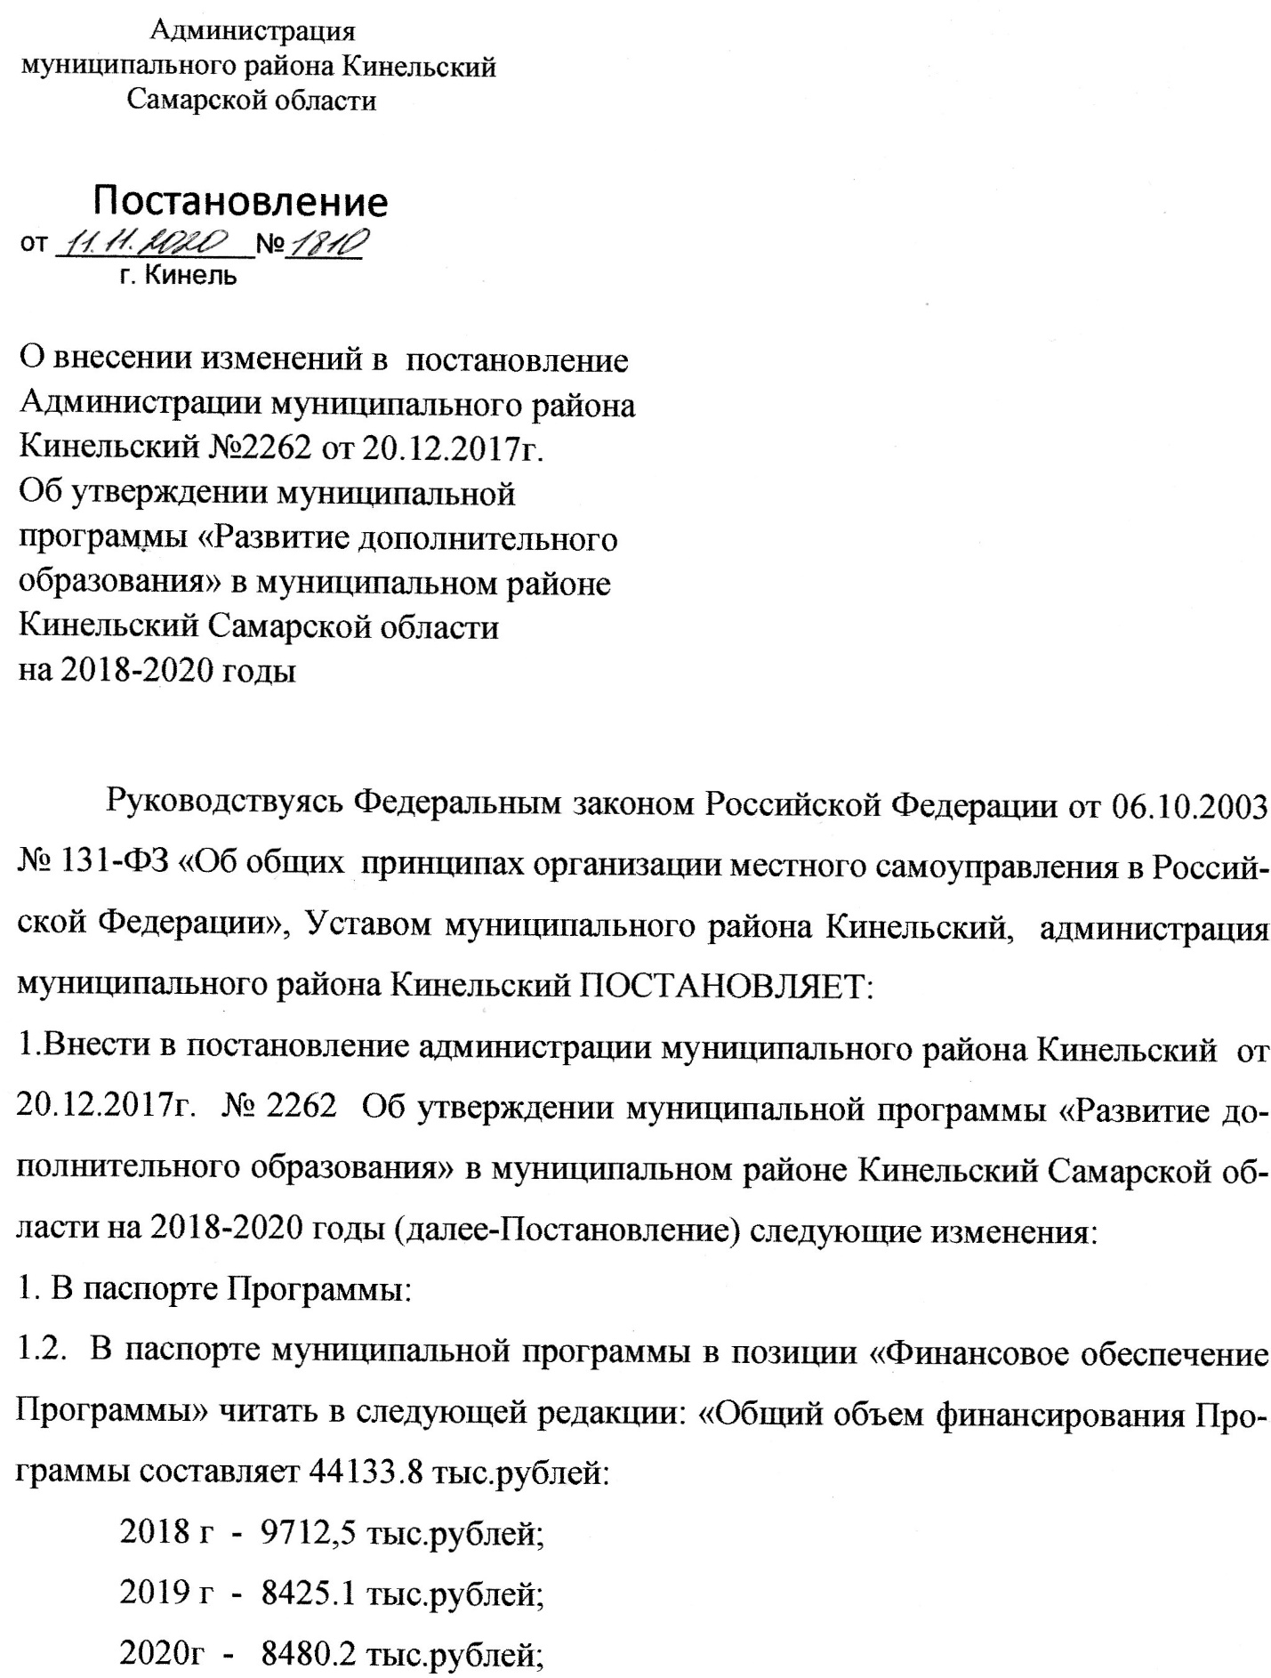

2021г - 8758 тыс.рублей;
2022г - 8758 тыс.рублей;
1.3. Раздел 6 «Ресурсное обеспечение Программы читать в следующей редакции:
«Общий объем финансирования Программы составляет 44133.8 тыс.рублей:
2018 г - 9712,5 тыс.рублей;
2019 г - 8425.1 тыс.рублей;
2020г - 8480,2 тыс.рублей;
2021г - 8758 тыс.рублей;
2022г - 8758 тыс.рублей;
№ п/п | Мероприятия  по реализации Программы | Натуральный показатель-потребитель | Прогноз стоимости по годам
№ п/п | Мероприятия  по реализации Программы | Натуральный показатель-потребитель | 2018 | 2019 | 2020 |  | 2021 | 2022
1. Организация обучения по программам дополнительного образования
различной направленности.
1.1 | Реализация дополнительных образовательных программ | 176 | 7712,5 | 8358.8 |  | 8480,2 | 8758 | 8758
1.2 | Изготовление проектно-сметной документации для проведения реконструкции здания для ДШИ |  | 2000.0
1.3 | Технологическое присоединение здания ДШИ к сетям газоснабжения |  |  | 66.3
ИТОГО: |  |  | 9712,5 | 8425.1 |  | 8480,2 | 8758.0 | 8758
2.5. Раздел 7 «Прогноз сводных показателей стоимости мероприятий, выполняемых в рамках муниципальной программы» таблицу изложить в следующей редакции:

2.6. Внести изменения в Приложение №1 к муниципальной программе
Перечень мероприятий муниципальной программы изложить в следующей редакции.
Приложение 1
к муниципальной программе « Развитие дополнительного
образования» в муниципальном районе Кинельский
Самарской области на 2019-2022 годы

Перечень мероприятий муниципальной программы

№  п/п | Наименование  мероприятия | Ответственные исполнители  (соисполнители) | Срок реализации | Бюджет | Объем финансирования по годам (тыс. рублей)
 |  |  |  |  | всего в 2018-2022 годах | 2018 | 2019 | 2020 | 2021 | 2022 | Ожидаемый результат
1 | 2 | 3 | 4 | 5 | 6 | 7 | 8 | 9 | 10 | 11 | 12

I.Совершенствование образовательного процесса

1 | Реализация дополнительной предпрофессиональной общеобразовательной программы в области музыкального искусства «Духовые и ударные инструменты» | МБУ ДО  «Георгиевская детская школа искусств» м.р. Кинельский | 2018-2022 | Местный бюджет | 9614,6 | 1393.7 | 1766.2 | 2105.9 | 2174,4 | 2174,4 | Повышение качества образовательнойвоспитательной культурно - досуговой деятельности ДШИ в рамках системы непрерывного, преемственного и доступного образовательного процесса.
2 | Реализация дополнительной предпрофессиональной общеобразовательной программы в области музыкального искусства «Народные инструмен-  ты» | МБУ ДО  «Георгиевская детская школа искусств» м.р. Кинельский | 2018-2022 | Местный бюджет | 1950,2 | - | 405.4 | 504,8 | 520,0 | 520,0 | Повышение качества образовательной, воспитательной, культурно - досуговой деятельности ДШИ в рамках системы непрерывного, преемственного и доступного образовательного процесса.

3 | Реализация дополнительной предпрофессиональной общеобразовательной программы в области музыкального искусства «Фортепиано» | МБУ ДО  «Георгиевская детская школа искусств» м.р. Кинельский | 2018-2022 | Местный бюджет | 1534,2 | - | 221.4 | 428,4 | 442,2 | 442,2 | Повышение качества образовательной, воспитательной, культурно - досуговой деятельности ДШИ в рамках системы непрерывного, преемственного и доступного образовательного процесса.

4 | Реализация дополнительной предпрофессиональной общеобразовательной программы в области музыкального искусства «Скрипка» | МБУ ДО  «Георгиевская детская школа искусств» м.р. Кинельский | 2018-2022 | Местный бюджет | 1879.8 | - | 287.8 | 519.2 | 536,4 | 536,4 | Повышение качества образовательной, воспитательной, культурно - досуговой деятельности ДШИ в рамках системы непрерывного, преемственного и доступного образовательного процесса.

5 | Реализация дополнительной предпрофессиональной общеобразовательной программы в области музыкального искусства «Хоровое пение» | МБУ ДО  «Георгиевская детская школа искусств» м.р. Кинельский | 2018-2022 | Местный бюджет | 1612.6 | - | 284.9 | 433.5 | 447,1 | 447,1 | Повышение качества образовательной, воспитательной, культурно - досуговой деятельности ДШИ в рамках системы непрерывного, преемственного и доступного образовательного процесса.

6 | Реализация дополнительной предпрофессиональной общеобразовательной программы в области музыкального искусства «Живопись | МБУ ДО  «Георгиевская детская школа искусств» м.р. Кинельский | 2018-2022 | Местный бюджет | 5458,7 | 750.6 | 970.0 | 1218,5 | 1259,8 | 1259,8 | Повышение качества образовательной, воспитательной, культурно - досуговой деятельности ДШИ в рамках системы непрерывного, преемственного и доступного образовательного процесса.

7 | Реализация дополнительных общеобразовательных программ в области искусств для контингента принятого на обучение до 01.09.2016г | МБУ ДО  «Георгиевская детская школа искусств» м.р. Кинельский | 2018-2022 | Местный бюджет | 8980.0 | 2660.2 | 1996.3 | 1410.3 | 1456,6 | 1456,6 | Повышение качества образовательной, воспитательной, культурно - досуговой деятельности ДШИ в рамках системы непрерывного, преемственного и доступного образовательного процесса.

8 | Реализация дополнительных общеобразовательных программ в области искусств | МБУ ДО  «Георгиевская детская школа искусств» м.р. Кинельский | 2018-2022 | Местный бюджет | 11037.4 | 2908.0 | 2426.8 | 1859.6 | 1921,5 | 1921,5 | Повышение качества образовательной, воспитательной, культурно - досуговой деятельности ДШИ в рамках системы непрерывного, преемственного и доступного образовательного процесса.
9 | Изготовление проектно-сметной документации для проведения реконструкции здания для ДШИ |  |  | Местный бюджет | 2000 | 2000
10 | Технологическое присоединение здания ДШИ к сетям газоснабжения |  |  | Местный бюджет | 66.3 |  | 66.3
 | Итого по разделу |  |  | Местный бюджет | 44133.8 | 9712.5 | 8425.1 | 8480,2 | 8758,0 | 8758,0

